SCHELL Spülbogenhalter, Für MONTUS Spülkasten 12 cm
SCHELL

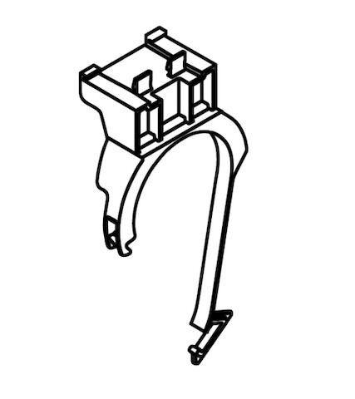Eigenschaften
GTIN:
4021163170146
HAN:
292140099
Produktserie
MONTUS

